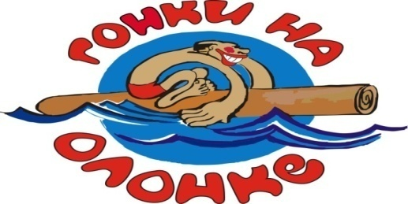

ПОЛОЖЕНИЕ
о XXII празднике на воде «Гонки на Олонке»

Цели и задачи:
-пропаганда водного туризма среди населения района;
-укрепление института семьи в продвижении идеи активного образа жизни;
-расширение географии участников для дальнейшего сотрудничества
Организаторы праздника:
отдел культуры, молодёжной политики, спорта и туризма администрации Олонецкого национального муниципального района.
Время и место проведения: 10 мая 2026 года, г.Олонец.
Участники: любой желающий; участие несовершеннолетних детей в сопровождении взрослых
Программа праздника:
все заявленные плавательные средства стартуют в Чимилице (у разрушенного моста на правом берегу Олонки) и финишируют в городском парке. Длина дистанции – 7 км.
до 11.0 – регистрация участников, инструктаж по технике безопасности
11.00 – открытие праздника, командные «визитки»
11.30 – старт заявленным группам
14.00 – подведение итогов праздника, награждение
Определение результатов и награждение:
-победителем становится плавательное средство, первым в своей группе пришедшее на финиш;
-предусматривается определение результатов в группах среди женских экипажей;
-победители и призёры в группах награждаются медалями
Условия приема участников:
-стартовый взнос: взрослые – 300 руб., дети: дошколята – бесплатно, школьники (1-11 кл.) – 100 руб.;
-участники обязаны иметь спасательные жилеты фабричного производства;
-вводятся следующие группы плавательных средств:
*плоты надувные (ПСН); *плоты надувные (РАФТ); *лодки надувные (мини); *лодки надувные; *лодки жёсткокорпусные (деревянные, пластиковые, металлические); *байдарки надувные; *байдарки жёсткокорпусные (деревянные, пластиковые, матерчатые); *каноэ; *катамараны; *SUP-доски; *иные плавсредства (не вошедшие в названные группы).
-плавательные средства в группе разделяются в зависимости от количества гребцов: одиночка (независимо от количества участников в плавательном средстве гребёт один), два и более;
-все участники обеспечиваются медицинской помощью, поддержкой ГИМС.
-до церемонии награждения участники могут воспользоваться услугами местных организаций, обеспечивающих перекус в походных условиях.
- Заявки на участие принимаются:
одиночные непосредственно по прибытии к месту старта или заранее по форме, предусмотренной для групповых заявок;
групповые заранее в Excel форме (с полным указанием ФИО; фактического возраста; представляемого населенного пункта; заявленной группы и названия плавательного средства) на электронный адрес vikutsabov58@mail.ru.
- Праздник состоится при любых погодных условиях.
- Дополнительная информация: +79214588657, главный судья Куцабов Валерий Иванович

